УНИВЕРСИТЕТ ИТМО

Факультет программной инженерии и компьютерной техники

Направление подготовки 09.03.01 Информатика и вычислительная техника

Дисциплина «Информационный системы и базы данных»

**Лабораторная работа №2**

*Вариант 3106*

Студент

*Баянов Р. Д.*

*P3134*

Преподаватель

*Перцев Т.*

Санкт-Петербург, 2023 г.

Оглавление

**Задание** 3

**Реализацию запросов на SQL** 4

**Вывод** 5

# **Задание**

По варианту, выданному преподавателем, составить и выполнить запросы к базе данных "Учебный процесс".

**Вариант**

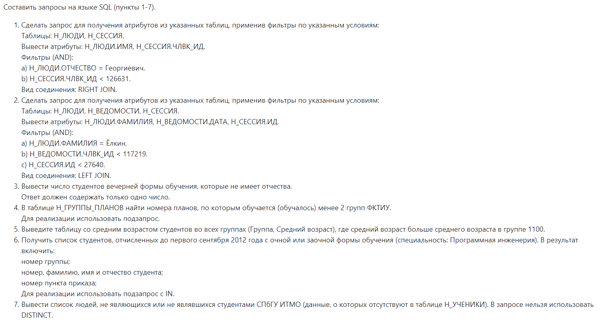

# **Реализацию запросов на SQL**

--1)Сделать запрос для получения атрибутов из указанных таблиц, применив фильтры по указанным условиям:  
--Таблицы: Н_ЛЮДИ, Н_СЕССИЯ.  
--Вывести атрибуты: Н_ЛЮДИ.ИМЯ, Н_СЕССИЯ.ЧЛВК_ИД.  
--Фильтры (AND):  
--a) Н_ЛЮДИ.ОТЧЕСТВО = Георгиевич.  
--b) Н_СЕССИЯ.ЧЛВК_ИД < 126631.  
--Вид соединения: RIGHT JOIN.  
SELECT "Н_ЛЮДИ"."ИМЯ", "Н_СЕССИЯ"."ЧЛВК_ИД"  
FROM "Н_ЛЮДИ"  
 RIGHT JOIN "Н_СЕССИЯ" ON "Н_ЛЮДИ"."ИД" = "Н_СЕССИЯ"."ЧЛВК_ИД"  
WHERE "Н_ЛЮДИ"."ОТЧЕСТВО" = 'Георгиевич'  
 AND "Н_СЕССИЯ"."ЧЛВК_ИД" < 126631;  
  
--2)Сделать запрос для получения атрибутов из указанных таблиц, применив фильтры по указанным условиям:  
--Таблицы: Н_ЛЮДИ, Н_ВЕДОМОСТИ, Н_СЕССИЯ.  
--Вывести атрибуты: Н_ЛЮДИ.ФАМИЛИЯ, Н_ВЕДОМОСТИ.ДАТА, Н_СЕССИЯ.ИД.  
--Фильтры (AND):  
--a) Н_ЛЮДИ.ФАМИЛИЯ = Ёлкин.  
--b) Н_ВЕДОМОСТИ.ЧЛВК_ИД < 117219.  
--c) Н_СЕССИЯ.ИД < 27640.  
--Вид соединения: LEFT JOIN.  
SELECT "Н_ЛЮДИ"."ФАМИЛИЯ", "Н_ВЕДОМОСТИ"."ДАТА", "Н_СЕССИЯ"."ИД"  
FROM "Н_ЛЮДИ"  
 LEFT JOIN "Н_ВЕДОМОСТИ" ON "Н_ВЕДОМОСТИ"."ЧЛВК_ИД" = "Н_ЛЮДИ"."ИД"  
 LEFT JOIN "Н_СЕССИЯ" ON "Н_СЕССИЯ"."ЧЛВК_ИД" = "Н_ЛЮДИ"."ИД"  
WHERE "Н_ЛЮДИ"."ФАМИЛИЯ" = 'Ёлкин'  
 AND "Н_ВЕДОМОСТИ"."ЧЛВК_ИД" < 117219  
 AND "Н_СЕССИЯ"."ИД" < 27640;  
  
--3)Вывести число студентов вечерней формы обучения, которые не имеет отчества.  
--Ответ должен содержать только одно число.  
SELECT *count*(*)  
FROM "Н_ПЛАНЫ"  
 JOIN "Н_ФОРМЫ_ОБУЧЕНИЯ" ON "Н_ПЛАНЫ"."ФО_ИД" = "Н_ФОРМЫ_ОБУЧЕНИЯ"."ИД"  
 JOIN "Н_УЧЕНИКИ" ON "Н_УЧЕНИКИ"."ПЛАН_ИД" = "Н_ПЛАНЫ"."ФО_ИД"  
 JOIN "Н_ЛЮДИ" ON "Н_ЛЮДИ"."ИД" = "Н_УЧЕНИКИ"."ЧЛВК_ИД"  
WHERE "Н_ЛЮДИ"."ОТЧЕСТВО" IS NULL  
 AND "Н_ФОРМЫ_ОБУЧЕНИЯ"."ИМЯ_В_ИМИН_ПАДЕЖЕ" = 'вечерняя';  
  
--4)В таблице Н_ГРУППЫ_ПЛАНОВ найти номера планов, по которым обучается (обучалось) менее 2 групп ФКТИУ.  
--Для реализации использовать подзапрос.  
SELECT "Н_ГРУППЫ_ПЛАНОВ"."ПЛАН_ИД"  
FROM "Н_ГРУППЫ_ПЛАНОВ"  
 JOIN "Н_ПЛАНЫ" ON "Н_ГРУППЫ_ПЛАНОВ"."ПЛАН_ИД" = "Н_ПЛАНЫ"."ИД"  
WHERE "ОТД_ИД" IN (SELECT "ИД"  
 FROM "Н_ОТДЕЛЫ"  
 WHERE "КОРОТКОЕ_ИМЯ" = 'КТиУ')  
GROUP BY "Н_ГРУППЫ_ПЛАНОВ"."ПЛАН_ИД"  
HAVING *COUNT*(*) < 2;  
  
  
--5)Выведите таблицу со средним возрастом студентов во всех группах  
-- (Группа, Средний возраст), где средний возраст больше среднего возраста в  
-- группе 1100.  
SELECT "Н_УЧЕНИКИ"."ГРУППА", *avg*(*date_part*('year', *age*("Н_ЛЮДИ"."ДАТА_РОЖДЕНИЯ")))  
FROM "Н_ЛЮДИ"  
 JOIN "Н_УЧЕНИКИ" ON "Н_УЧЕНИКИ"."ЧЛВК_ИД" = "Н_ЛЮДИ"."ИД"  
GROUP BY "Н_УЧЕНИКИ"."ГРУППА"  
HAVING *avg*(*date_part*('year', *age*("Н_ЛЮДИ"."ДАТА_РОЖДЕНИЯ"))) >  
 (SELECT *avg*(*date_part*('year', *age*("Н_ЛЮДИ"."ДАТА_РОЖДЕНИЯ")))  
 FROM "Н_ЛЮДИ"  
 JOIN "Н_УЧЕНИКИ" ON "Н_УЧЕНИКИ"."ЧЛВК_ИД" = "Н_ЛЮДИ"."ИД"  
 WHERE "Н_УЧЕНИКИ"."ГРУППА" = '1100');  
  
--6)Получить список студентов, отчисленных до первого сентября 2012 года с очной или заочной формы обучения  
-- (специальность: Программная инженерия). В результат включить:  
--номер группы;  
--номер, фамилию, имя и отчество студента;  
--номер пункта приказа;  
--Для реализации использовать подзапрос с IN.  
SELECT  
 "ГРУППА",  
 "Н_УЧЕНИКИ"."ИД",  
 "ФАМИЛИЯ",  
 "ИМЯ",  
 "ОТЧЕСТВО",  
 "В_СВЯЗИ_С"  
FROM  
 "Н_УЧЕНИКИ"  
 JOIN "Н_ЛЮДИ" ON "Н_УЧЕНИКИ"."ЧЛВК_ИД" = "Н_ЛЮДИ"."ИД"  
 JOIN "Н_ПЛАНЫ" ON "Н_УЧЕНИКИ"."ПЛАН_ИД" = "Н_ПЛАНЫ"."ПЛАН_ИД"  
 JOIN "Н_НАПР_СПЕЦ" ON "Н_ПЛАНЫ"."НАПС_ИД" = "Н_НАПР_СПЕЦ"."ИД"  
WHERE  
 "Н_УЧЕНИКИ"."ПРИЗНАК" = 'отчисл'  
 AND "Н_УЧЕНИКИ"."СОСТОЯНИЕ" = 'утвержден'  
 AND "Н_НАПР_СПЕЦ"."НАИМЕНОВАНИЕ" = 'Программная инженерия'  
 AND "Н_УЧЕНИКИ"."КОНЕЦ" < '2012-09-01'::date  
 AND "ФО_ИД" IN (1, 3);  
  
  
--7)Вывести список людей, не являющихся или не являвшихся студентами  
-- СПбГУ ИТМО (данные, о которых отсутствуют в таблице Н_УЧЕНИКИ).  
-- В запросе нельзя использовать DISTINCT.  
SELECT "people"."ИД", "people"."ФАМИЛИЯ", "people"."ИМЯ", "people"."ОТЧЕСТВО"  
FROM "Н_ЛЮДИ" AS people  
WHERE NOT *EXISTS*((SELECT *  
 FROM "Н_УЧЕНИКИ"  
 JOIN "Н_ПЛАНЫ" ON "Н_УЧЕНИКИ"."ПЛАН_ИД" = "Н_ПЛАНЫ"."ИД"  
 JOIN "Н_ОТДЕЛЫ"  
 ON "Н_ПЛАНЫ"."ОТД_ИД" = "Н_ПЛАНЫ"."ИД"  
 AND "Н_ОТДЕЛЫ"."КОРОТКОЕ_ИМЯ" = 'СПбГУ'  
 WHERE "Н_УЧЕНИКИ"."ЧЛВК_ИД" = "people"."ИД"));

# **Вывод**

При выполнении данной лабораторной работы я ещё больше погрузился в мир SQL запросов, изучил разные способы фильтрации, соединение таблиц и подзапросы.